**с 23-29 октября Неделя борьбы с инсультом (в честь Всемирного дня борьбы с инсультом 29 октября)**

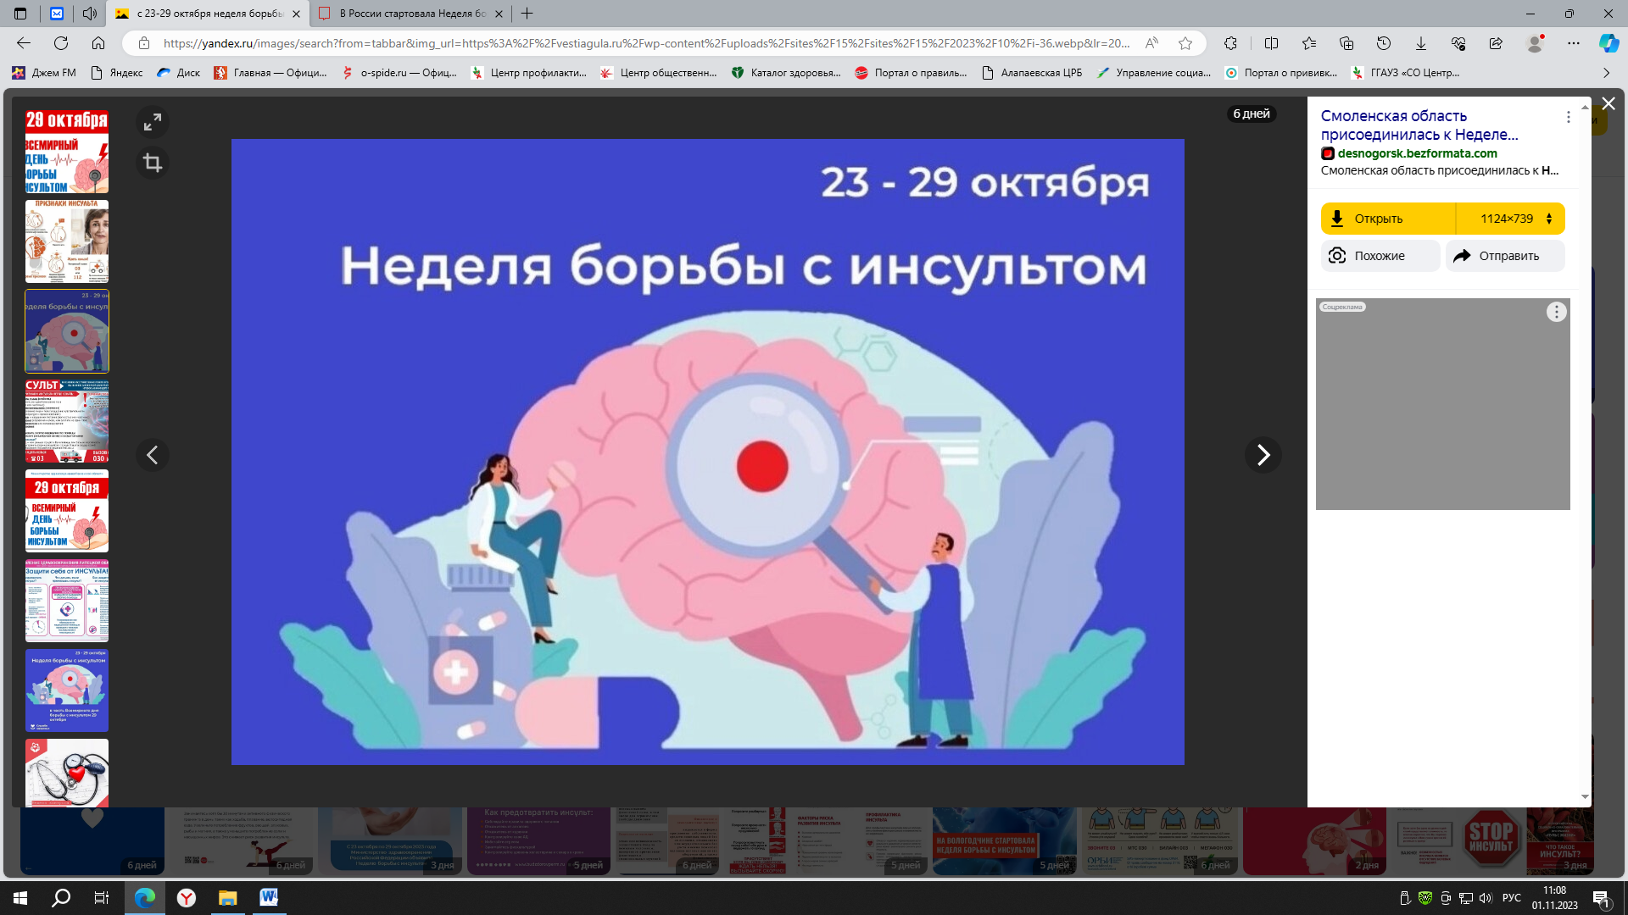

Неделя проходит в рамках Всемирного дня борьбы с инсультом, который отмечается 29 октября.

**Инсульт** – это неожиданное повреждение головного мозга, причиной которого может стать закупорка кровеносных сосудов, разорвавшийся тромб и множество других факторов. Во всех случаях происходит кровоизлияние и прекращение поступления кислорода в клетки мозга. При таком заболевании необходима срочная госпитализация и экстренное лечение.

**Факторы риска развития инсульта:**

1. Высокое артериальное давление (гипертония)

2. Малоподвижный образ жизни (гиподинамия)

3. Неправильное питание

4. Избыточный вес

5. Нарушения ритма сердечных сокращений (мерцательная аритмия)

6. Курение

7. Алкоголь

8. Сахарный диабет

9. Депрессия и стресс

Инсульт - сложная медицинская проблема. Но есть способы значительно уменьшить тяжесть его последствий. Своевременное распознавание признаков инсульта на ранней стадии, оказание неотложной медицинской помощи, могут существенно улучшить результаты.

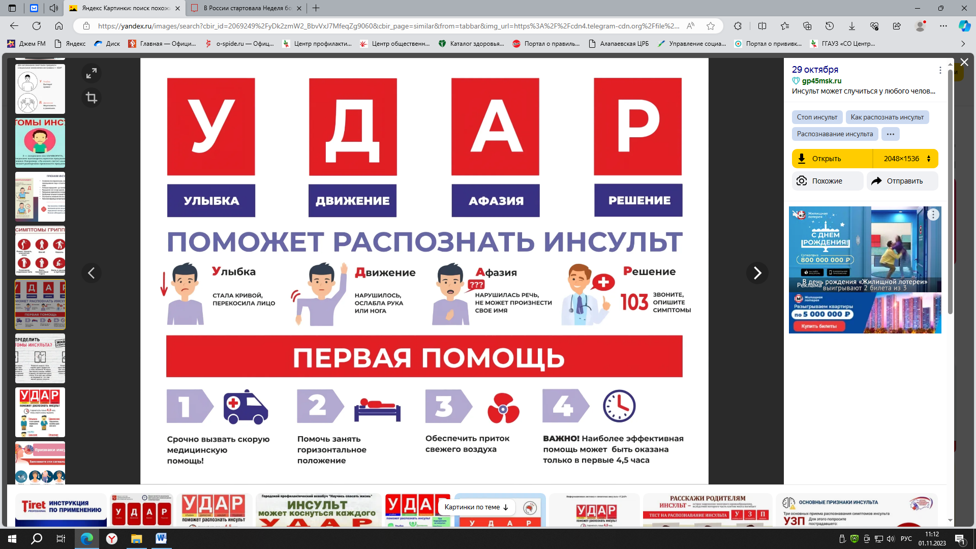

Красные флаги инсульта:

- невнятная речь

- асимметрия лица

- слабость в конечностях

- сильная головная боль, тошнота, рвота

- нарушение координации, чувствительности

- проблемы со зрением (двоение в глазах, слепота на один или оба глаза)

**Ваши действия:**

1. Срочно вызывайте скорую помощь. Точно опишите диспетчеру все, что произошло.

2. До приезда врача уложить на спину с немного поднятой головой.

3. Откройте окно, проветрите помещение.

4. Освободить область шеи от одежды.

5. Обеспечьте покой.

6. При рвоте повернуть голову на бок.

7. Измерить артериальное давление.

8. Отметить время появления первых симптомов.

9. Не паниковать❗️

***Крайне важны для спасения первые 4,5 часа. Но, не впадаем в отчаяние, если время было потеряно! Шанс на спасение есть!***

